Раздаточный материал по теме: «Житие Сергия Радонежского».
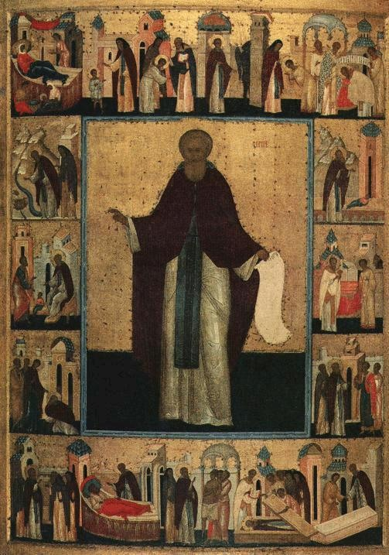
Преподобный Сергий Радонежский почитается в православии как заступник земли русской и покровитель русского воинства, а также как покровитель детей, желающих достичь успехов в школьном учении.
Сама жизнь этого святого связана с укреплением и объединением русских земель, о чём рассказывает житие Сергия Радонежского.
Родился Сергий Радонежский в семье ростовских бояр и назван был Варфоломеем. Имя Сергий получил, став монахом. В 23 года он оставил привычную жизнь и удалился в лес, где жил сначала со своим старшим братом. Собственными руками браться построили деревянную церковь, которая была освящена во имя Животворящей Троицы. Потом Сергий остался в одиночестве, но к нему стали приходить люди за советом, помощью. Вокруг появилось поселение, и образовался монастырь.
Так был основан Троице-Сергиев монастырь. Именно сюда приехал Дмитрий Донской за благословением. По преданию, во время сражения преподобный Сергий собрал всю монастырскую братию и молился о победе и об упокоении павших воинов, называя каждого погибшего по имени, хотя не мог видеть сражения. О том, что войско Дмитрия победило, Сергий Радонежский узнал первым и рассказал монахам.
Помощь Отечеству оказал Сергий, содействуя укреплению государственной власти, единению русских земель: он примирил Дмитрия Донского с князем Олегом Рязанским, остановил Нижегородского князя от похода на Москву.
Сергий Радонежский почитается в Православии как Великий святой земли русской, всея Руси чудотворец.
Житие Сергия Радонежского повествует о многих чудесах, которые происходили ещё до его рождения, при его жизни и после смерти Сергия Радонежского. Он был благочестив, проявлял мудрость не по годам, был добродетелен, ухаживал за родителями, почитал их и слушался. Святой Сергий заботился о монахах, много работал, вёл праведную жизнь. Молитвы Сергия Радонежского исцеляли больных, делали зрячими слепых. Сохранились рассказы о помощи святого Сергия в борьбе с врагами: о победе над литовцами, защите монастыря во время осады, помощи воеводам. Преподобный Сергий Радонежский воспитал множество учеников. Они тоже стали основателями монастырей: Андроникова, Симоновского, Голутвинского.
После смерти святого Сергия Радонежского, Церковью были обретены его чудотворные мощи. День празднования памяти преподобного Сергия Радонежского отмечается 18 июля и 8 октября.
Житие – это литературное произведение, в котором рассказывается о жизни святого. Но мы с вами уже видели изображение деяний, событий и чудес из жизни святых в иконах. Это житийные иконы. По её сторонам и в клеймах изобразительными средствами и краткими текстами представлены главные события подвижнического жития и чудес святого, которому посвящена икона.
Святому Сергию Радонежскому посвящено много житийных икон. Они создавались разными иконописцами, в разное время. Но все эти житийные иконы объединяет общий принцип построения: в центре изображается преподобный Сергий Радонежский, а вокруг – в клеймах - как в книге, можно увидеть, «прочитать» историю жизни и чудес святого Сергия.
На всех иконах святой Сергий изображён старцем в коричневой монашеской мантии с тёмным платком. Количество клейм на иконах может быть разным. Один иконописец избрал 12 клейм, другой – 19, третий – 36. Но традиционно все события из жизни святого располагаются в определённой последовательности: от рождения до смерти, и чудеса после смерти святого, связанные с обретением мощей и явлениями святого людям.
В Ярославле есть особенная житийная икона, единственная в древнерусском искусстве: «Сергий Радонежский в житии со «Сказанием о Мамаевом побоище» (она находится в Историко-архитектурном музее города Ярославля). Это уникальная икона, в которой объединено житие Сергия и изображение Куликовской битвы.
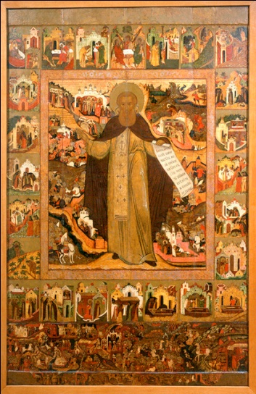
Житийная икона была писана в XIV веке. В иконе много исторических сюжетов. Из жития святого выбраны те эпизоды, которые повествуют об истории Руси: «Осада города Опочки», «Постройка города Свияжска», «Взятие Казани», «Осада Троице-Сергиева монастыря и Москвы поляками». Позже, во второй половине XVII века, к иконе внизу добавили доску, на которой изобразили сюжет литературного произведения «Сказание о Мамаевом побоище». В иконе обычно не изображали исторические сюжеты, реальную жизнь, потому что она посвящена миру Божию. Но, помня о той роли, которую сыграл Сергий Радонежский в победе на Куликовом поле, иконописец, спустя триста лет, добавил ещё одну часть к иконе святого Сергия.
Художник показал, как из разных городов Руси, в том числе из Ростова, Ярославля, села Курбы, собираются в Москву ратные силы. Центральное место занимает изображение Москвы, а рядом – изображение самой Куликовской битвы. Иконописец показал и поединок Пересвета с Челубеем, и войска ордынцев. А ниже – возвращение русских воинов, погребение погибших. Он сделал изображения мелкими, очень тонкими линиями прорисовал фигуры людей, коней, архитектурные памятники. Такое письмо называлось «мелочным» (то есть очень мелким). Оно требовало внимания, точности, было очень праздничным и изысканным.
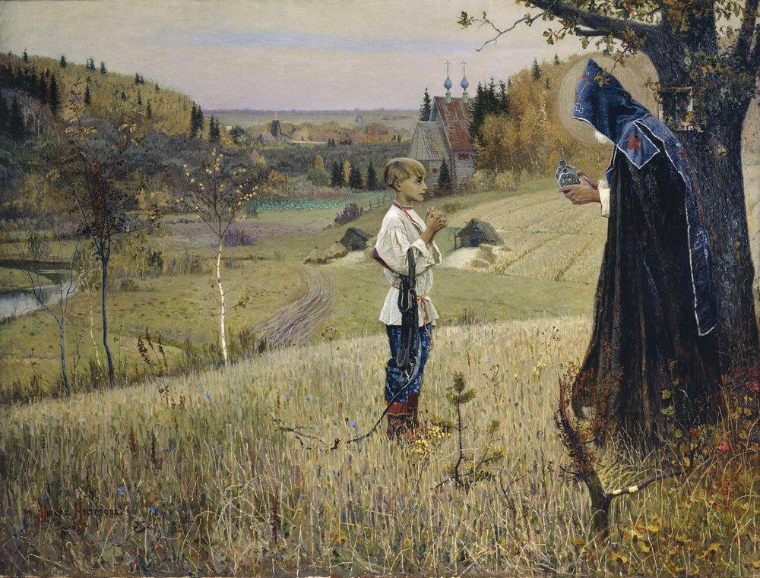

М.В.Нестеров «Видение отроку Варфоломею».
Вопросы:
- Посмотри внимательно на картину. Как ты думаешь, какие чувства испытывает мальчик?
- Почему святого Сергия считают покровителем детей, желающих успехов в обучении?

